АДМИНИСТРАЦИЯ
ГОРОДСКОГО ПОСЕЛЕНИЯ ЛЯНТОР
Сургутского района
Ханты-Мансийского автономного округа-Югры

ПОСТАНОВЛЕНИЕ
«13» февраля 2017 года № 202
г. Лянтор

Об утверждении проекта планировки
и проекта межевания территории
линейного объекта «Реконструкция
ВЛ-35 кВ «Югра – 1, 2», «Кольцевая – 1, 2»
города Лянтор»

В целях обеспечения градостроительного развития территории городского поселения Лянтор, в соответствии с Градостроительным кодексом Российской Федерации, законодательством Ханты-Мансийского автономного округа-Югры, руководствуясь Уставом городского поселения Лянтор, учитывая результаты публичных слушаний по проекту планировки и проекту межевания территории линейного объекта «Реконструкция ВЛ-35 кВ «Югра – 1, 2», «Кольцевая – 1, 2» города Лянтор»:

- Утвердить проект планировки и проект межевания территории линейного объекта «Реконструкция ВЛ-35 кВ «Югра – 1, 2», «Кольцевая – 1, 2» города Лянтор»:

№  п/п | Наименование | Кол-во страниц | № приложения
1. | Положения о размещении линейного объекта, а также о характеристиках развития территории и этапах строительства.  Основная часть. | 4 | 1
2. | Проект планировки линейного объекта.  Схема планировки территории с отображением красных линий, линий дорог, проездов, линий связи, объектов инженерной и транспортной инфраструктур.  М 1:2000 | 1 | 2
3. | Проект межевания линейного объекта.  М 1:2000 | 1 | 3

- Отделу архитектуры и градостроительства управления градостроительства, имущественных и земельных отношений в течение семи дней направить копию настоящего постановления и материалы проекта планировки и проекта межевания в Комитет архитектуры и градостроительства администрации Сургутского района для размещения в информационной системе обеспечения градостроительной деятельности (ИСОГД).
- Настоящее постановление подлежит опубликованию в газете «Лянторская газета», размещению на официальном сайте Администрации городского поселения Лянтор в течение семи дней со дня его подписания и вступает в силу после его официального опубликования.
- Контроль за выполнением постановления возложить на начальника управления градостроительства, имущественных и земельных отношений
С. Г. Абдурагимова.

Глава города С. А. Махиня

Приложение 1 к постановлению
Администрации городского
поселения Лянтор
от «13» февраля 2017 года № 202

1. ПОЛОЖЕНИЯ О РАЗМЕЩЕНИИ ЛИНЕЙНОГО ОБЪЕКТА, А ТАКЖЕ О ХАРАКТЕРИСТИКАХ РАЗВИТИЯ ТЕРРИТОРИИ И ЭТАПАХ СТРОИТЕЛЬСТВА.
ОСНОВНАЯ ЧАСТЬ.

1.1. ВВЕДЕНИЕ

Подготовка проектов планировки территории осуществляется для выделения элементов планировочной структуры, установления границ территорий общего пользования, границ зон планируемого размещения объектов капитального строительства, определения характеристик и очередности планируемого развития территории.
Документация по планировке территории – «Проект планировки и проект межевания территории линейного объекта: «Реконструкция ВЛ 35 кВ «Югра-1,2», «Кольцевая – 1.2» города Лянтор» разработана согласно требованиям действующих законодательных актов и нормативных документов:
- Постановления Администрации городского поселения Лянтор от 24.08.2016 № 745 «О подготовке проекта планировки и проекта межевания территории линейного объекта: «Реконструкция ВЛ35 кВ «Югра-1,2», «Кольцевая – 1.2» города Лянтор»;
- Генерального плана города Лянтор, утвержденного Решением Совета Депутатов городского поселения Лянтор от 04.04.2011 №150;
- Правил землепользования и застройки городского поселения Лянтор, утвержденным Решением Совета депутатов городского поселения Лянтор от 29.08.2013 № 320 (с изменениями от 29.05.2014 № 53, от 26.06.2014 № 62, от 29.08.2014 № 67 от 29.01.2015 № 107);
- Решения Совета депутатов городского поселения Лянтор от 29.03.2016 № 184 «Об утверждении местных нормативов градостроительного проектирования городского поселения Лянтор»;
- Проекта планировки территории города Лянтор, утвержденного Постановлением Администрации городского поселения Лянтор от 16.06.2011 № 339;
- Градостроительного кодекса РФ;
- СНиП 2.07.01-89 «Градостроительство. Планировка и застройка городских и сельских поселений»;
- СанПиН 2.2.1/2.1.1.1200-03 «Санитарно-эпидемиологические правила и нормативы»;
- Постановления Правительства РФ от 24.02.2009 № 160 (ред. от 26.08.2013) «О порядке установления охранных зон объектов электросетевого хозяйства и особых условиях использования земельных участков, расположенных в границах таких зон» (вместе с Правилами установления охранных зон объектов электросетевого хозяйства и особых условий использования земельных участков, расположенных в границах таких зон»);
- Постановления Правительства ХМАО - Югры от 29.12.2014 № 534-п "Об утверждении региональных нормативов градостроительного проектирования Ханты-Мансийского автономного округа - Югры".

    - Характеристика планируемого развития территории.

Генеральным планом города Лянтор для надежного электроснабжения потребителей городского поселения Лянтор и покрытия перспективного энерго-дефицита предусмотрено строительство кабельной трассы от ПС-110/35/10кВ «Городская» до ПС 35/10 кВ № 116 (закольцовка) и подстанции «Городская» 110/35/10 кВ с двумя трансформаторами мощностью по 40 МВА, а также реконструкции существующих сетей электроснабжения, что позволит разгрузить ПС № 23 и ПС № 116.
Проектируемый объект является объектом капитального строительства местного значения. Документация по планировке территории линейного объекта: «Реконструкция ВЛ 35 кВ «Югра-1,2», «Кольцевая – 1.2» города Лянтор», подготовлена на основании утвержденного документа территориального планирования - генерального плана города Лянтор.

    - Характеристика проектируемого линейного объекта.

Подготовка проекта планировки осуществляется в целях определения границ зон планируемого размещения линейного объекта: «Реконструкция ВЛ 35 кВ «Югра-1,2», «Кольцевая – 1.2» города Лянтор». Трасса объекта расположена в районе улиц Озерной и Объездной, возле подстанции «Вынга».
Проектом предусмотрено: строительство двух двухцепных ВЛ 35 кВ: от концевой опоры №53 ВЛ 35 кВ Югра-1, 2 (возле ПС 35/10 кВ №116) с врезкой в существующую ВЛ 35 кВ, от опоры №2 ВЛ 35 кВ Кольцевая-1, 2 с врезкой в существующую ВЛ 35 кВ и реконструкция ВЛ 10 кВ – двухцепной, предназначенной для передачи электроэнергии от ПС 35/10кВ №116 до источников электроснабжения промышленной и городской нагрузки для потребителей I и II категории надежности электроснабжения.
Напряжение питающей высоковольтной сети принято по напряжению источника питания - 35 кВ. Категория электроснабжения - 1. Для потребителей I категории по надежности электроснабжения предусмотрено питание по двум, взаиморезервирующим воздушным линиям электропередачи 35 кВ.
ВЛ-10 кВ ф.116-09, 116-04
Протяженность ВЛ-10(35) кВ двухцепной - 0,105 км.
Протяженность ВЛ-10 кВ одноцепной - 0,165 км.
Протяженность КЛ-10 кВ - 0,050 км.
ВЛ-10 кВ ф.116-19, 116-14
Протяженность ВЛ-10(35) кВ двухцепной - 0,164 км.
Протяженность ВЛ-10 кВ одноцепной - 0,076 км.
Опоры ВЛ-35 кВ Кольцевая-1,2
Протяженность ВЛ-35 кВ общая - 6,485 км (существующая – 5,758 км, проектируемая – 0,727 км).
Опоры ВЛ-35 кВ Югра-1,2
Протяженность ВЛ-35 кВ общая - 11,294 км (существующая – 10,803 км, проектируемая – 0,491 км).
В соответствии с Федеральным законом от 30.12.2009 № 384-ФЗ "Технический регламент о безопасности зданий и сооружений" объект идентифицируется по следующим признакам:
- назначение – линейный объект;
- принадлежность к объектам транспортной инфраструктуры и к другим объектам, функционально-технологические особенности которых влияют на их безопасность – не принадлежит;
- возможность опасных природных процессов и явлений и техногенных воздействий на территории, на которой будут осуществляться строительство, реконструкция и эксплуатация здания или сооружения – отсутствует;
- принадлежность к опасным производственным объектам – не относится к опасным производственным объектам;
- пожарная и взрывопожарная опасность – категория по взрывопожарной опасности ДН (пониженная пожароопасность);
- наличие помещений с постоянным пребыванием людей – нет;
- уровень ответственности – нормальный.

1.1.3. Нормы земельного отвода и зоны с особыми условиями использования территории

Нормы отвода земельных участков определены с учетом требований Постановления Правительства от 11.08.2003 № 486 «Правила определения размеров земельных участков для размещения воздушных линий электропередачи и опор линий связи, обслуживающих электрические сети». Ширина полос отвода от оси в каждую сторону:
- для воздушных линий ВЛ - 35 кВ и ВЛ10(35) кВ - 11 м;
- для воздушных линий ВЛ - 10 кВ - 8 м;
- для КЛ - 10 кВ - 5,2 м.

Охранные зоны определены в соответствии с порядком установления охранных зон объектов электросетевого хозяйства и особых условиях использования земельных участков, расположенных в границах таких зон, утвержденным постановлением Правительства РФ от 24.02.2009 № 160 по обе стороны линии электропередачи:
- для воздушных линий ВЛ - 35 кВ и ВЛ10(35) кВ - 15 м;
- для воздушных линий ВЛ - 10 кВ - 10 м;
- для КЛ - 10 кВ - 1 м от оси по обе стороны.

1.1.4. Этапы строительства

При прокладке коммуникаций по благоустроенным территориям должны предусматриваться мероприятия по качественному восстановлению благоустройства в первоначальном объеме, в том числе и озеленению, которые должны быть согласованы с владельцами этих территорий и осуществлены за счет застройщика до ввода в эксплуатацию данного объекта.
Производство земляных работ, связанных с прокладкой инженерных сетей на территории городского поселения Лянтор, выполняется в соответствии с утвержденной проектной документацией, нормативно-правовыми актами органов местного самоуправления городского поселения, регулирующих благоустройство и озеленение на территории поселения.
Последовательность строительства объекта предполагает:
- разметку трассы на местности;
- установку опор с заранее установленной на базе арматурой и местами для установки РЛНД;
- раскатывание проводов вдоль трассы;
- подвеску проводов на опоры;
- устройство ответвлений к потребителям электроэнергии с установкой РЛНД;
- электротехнические испытания трассы и ответвлений.

1.1.5. Характеристики развития систем инженерно-технического обеспечения территории

Инженерно-техническое обеспечение прилегающих территорий обеспечивается существующими и перспективными инженерными сетями, и сооружениями.

1.1.6. Характеристики развития системы транспортного обслуживания территории

Транспортная схема проектируемой территории выполнена согласно решениям генерального плана города Лянтор Сургутского района.

1.1.7. Вертикальная планировка и инженерная подготовка территории

Трасса проходит по естественному рельефу местности. Планировочной организации земельного участка по трассе проектной документацией не предусматривается. Инженерная подготовка проектируемой трассы заключается в вырубке просеки, корчевке пней, очистке территории от вырубленного леса, кустарника, пней, рекультивации нарушенной земли.
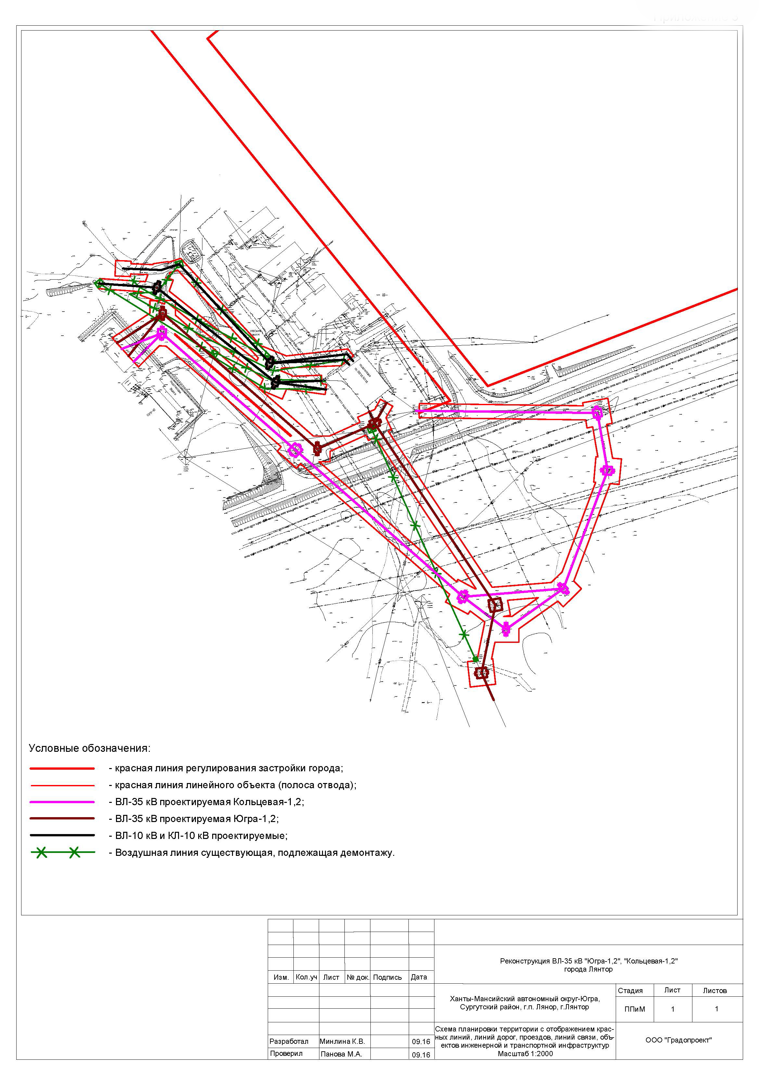
Приложение 2
к постановлению Администрации
городского поселения Лянтор
от «13» февраля 2017 года № 202

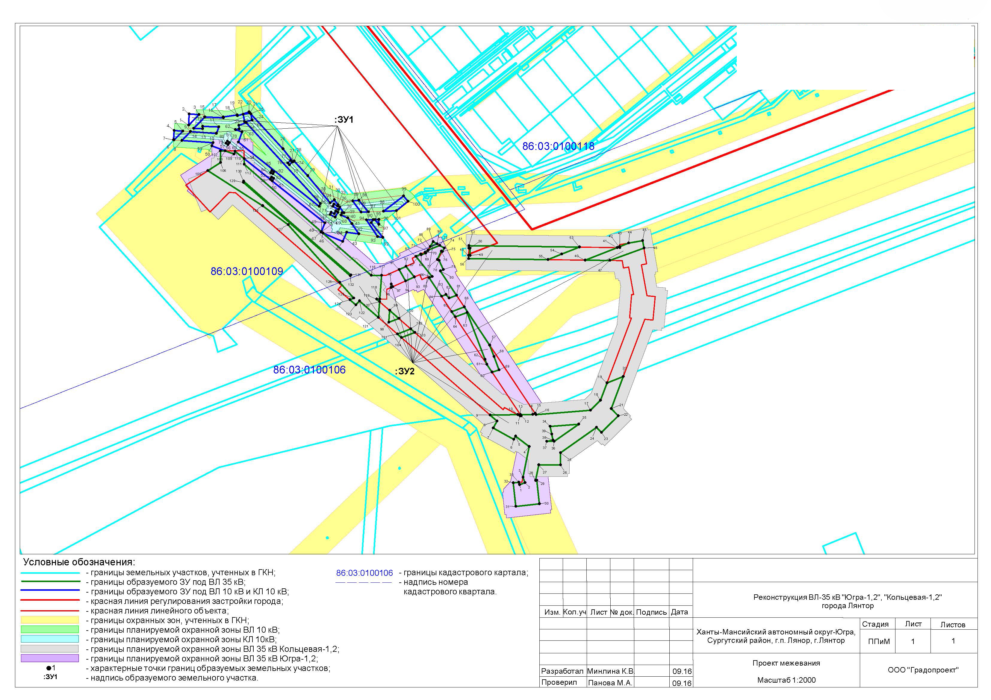
Приложение 3
к постановлению Администрации
городского поселения Лянтор
от «13» февраля 2017 года № 202

